
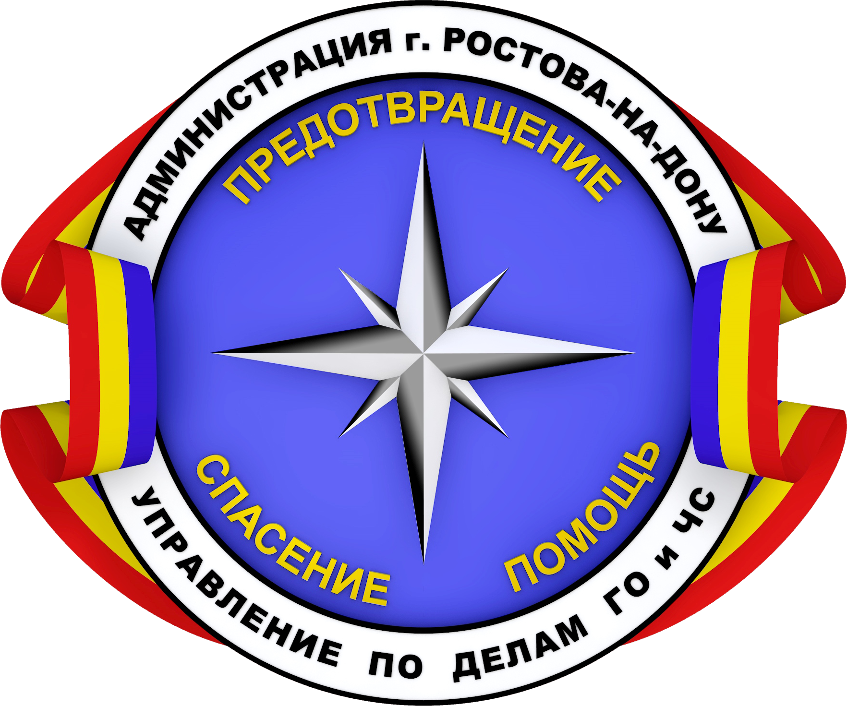
Администрация города Ростова-на-дону
Управление по делам гражданской обороны
и чрезвычайным ситуациям

предупреждает:
в целях сохранения жизни, здоровья и имущества
СОБЛЮДАЙТЕ ПРАВИЛА ПОЖАРНОЙ БЕЗОПАСНОСТИ:
- не перегружайте электросеть, не пользуйтесь неисправными и самодельными электрообогревательными приборами;
- не перегревайте отопительные печи, следите за исправностью дымоходов и газоходов;
- не применяйте для растапливания печей, каминов, кухонных плит (очагов) бензин, керосин и другие легковоспламеняющиеся жидкости;
- не оставляйте без присмотра включенные электробытовые, газовые приборы, отопительные печи и другие источники открытого огня;
- не разрешайте детям играть с огнем, убирайте спички
в недоступные для них места, не оставляйте детей одних
в помещениях с включенными электрообогревателями, горящими отопительными и варочными печами, каминами.
В ЭКСТРЕННОЙ СИТУАЦИИ ЗВОНИТЕ
ПО ЕДИНОМУ НОМЕРУ СПАСЕНИЯ "112" !
УКАЖИТЕ ТОЧНЫЙ АДРЕС, МЕСТО ВОЗГОРАНИЯ,
ОПОВЕСТИТЕ О ПОЖАРЕ СОСЕДЕЙ.
